PT HM Sampoerna Tbk.
Jl. Rungkut Industri Raya No. 18
Surabaya 60293 – Indonesia Tlpn +62 31 8431699
Nomor : Vacancy No. 019/CDC-HMS/IV/2017
Lampiran : -
Perihal : Permohonan Pemasangan Iklan Lowongan

Kepada Yth
Universitas Negeri Malang
Di Tempat:

Dengan hormat,
PT Hanjaya Mandala Sampoerna Tbk atau yang lebih dikenal dengan Sampoerna adalah salah satu perusahaan rokok terbesar di Indonesia. Perusahaan ini memproduksi sejumlah merek rokok kretek yang dikenal luas, seperti A Mildm Sampoerna Kretek, U Mild dan yang legendaris Dji Sam Soe.
Sampoerna merupakan afliansi PT Philip Morris Indonesia dan bagian dari Philip Morris Internasional Inc yang merupakan perusahaan tembakau terkemuka di dunia. Saham Sampoerna sendiri telah tercatat di Bursa Efek Indonesia (BEI) dengan kode perdagangan HMSP.
Dengan ini kami meminta Bpk/Ibu membantu kami menyebarluaskan informasi lowongan kerja yang ada di perusahaan kami kepada para alumni dan kepada pencari kerja. Bersama surat ini, kami mengajukan permohonan pemasangan iklan lowongan kerja.

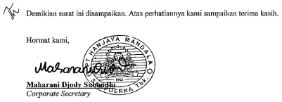
Mohon bantuan bpk/ibu untuk menyampaikan pengumuman ini kepada alumni yang berminat pendaftaran paling lambat tanggal 31 Juni 2017 demikian atas kerjasama saudara/i kami sampaikan terima kasih.

